*⋆ ⋆ ⋆ ⋆ ⋆ ⋆ ⋆ ⋆ ⋆⋆* 作业电子版发送到指定邮箱 *⋆ ⋆ ⋆ ⋆ ⋆ ⋆ ⋆ ⋆ ⋆⋆*

（一）图灵机相关的题目

题目 **1**：利用字母序对 *{*0*,* 1*}∗* 中字符串排序，则 *w*1 = *ϵ, w*2 = 0*, w*3 = 1*, w*4 = 00*, w*5 = 01*, . . .*，写出 *w*37 对应的字符串；如果采用课程所讲授的图灵机编码，请判断该字符串是否代表一个图灵 机，请说明原因。



由PPT中的编码，每一个转移规则都是由4个1分隔的一堆0组成的，而显然不满足该要求

题目 **2**：请证明所讲授的onestopTM 与确定单带TM 等价性定理。

下证onestopTM与TM可相互模拟

显然TM可模拟onestopTM（因为onestopTM是TM的特例）

下证onestopTM可模拟TM

设任意TM 

其中：

我们构造onestopTM 

其中：

其中：，

：对



下证

下证明，对，将其作为与的输入，让它们同时运行，

对任意的步数，与的是可以相互确定的。

更形式化地，对任意同一输入，对任意步数，设有

，有，要有：



下面对运行的步数进行归纳

①，若此时的为，设有

由，显然

由的构造

有：

反之，若此时的为，设有

由，显然

由的构造

有：

结合二者有，符合归纳假设

②设时归纳假设成立，即此时与的分别为： 与，

且与的关系满足归纳假设。

不妨设（否则没有第步的运行），从而根据归纳假设，，故，即：

，

下证时归纳假设成立：

⑴，不妨设

若，由的构造，知，且

故，



这二者满足，



且有

若，由的构造，知，且

故，



这二者满足，



且有

⑵，不妨设

若，由的构造，知，且

故，



这二者满足，



且有

若，由的构造，知

，且，从而

故，



这二者满足，



且有

综上对，也有，归纳假设成立

下证

对，若，则存在的一个序列：

满足，对应了的起始状态，对应了的某个终止状态

从而根据，可等价的给出一个的序列：

，且满足，对应了的起始状态，对应了的终止状态

从而，从而

同理有

故

从而onestopTM与TM等价

题目 **3.1**：请证明“不允许在带上写入空白符 *B* 的图灵机在计算能力上并没有受到限制”，你需要为新的图灵机给出一个数学定义、将上述直观论述表述为一个定理、证明你的定理。

称“不允许在带上写入空白符B的图灵机”为，其数学定义可表示为一个七元组：，要求满足形式：

**定理**：令为标准图灵机，是所识别的语言，则存在，满足

**证明**：

对任意标准图灵机，

根据可构造，

其中：

，从而，这里的作为的替代字符

对于：对，

①对，若

则

②对，若

则

先证：

对，存在的一个以为输入的序列：

，且其满足：

a) 对应了的初始状态，

b) 对应了的某个接受状态，

c) 对，

对进行如下变换：将每个中出现的符号变为，不改变中的状态，可得到以下的新序列：



a) 由于中不存在任何符号（由于还没有运行），故有，而变换不改变状态，从而对应的状态也为，根据的构造，知对应了的初始状态

b) 由于变换不改变状态，从而对应的状态也为，根据的构造，知对应了的一个接受状态

c) 下证，对，

不妨设在 的过程中向左移动，根据中的构造，有在的过程中也向左移动。

设，

即有

记变换后的为

①若，则，

由的构造，有规则：，

从而

②若，则，

由的构造，有规则：，

从而

③若，则，

由的构造，有规则：，

从而

④若，则，

由的构造，有规则：，

从而

综上，对，

从而，从而

再证：

对，存在的一个以为输入的序列：

，且其满足：

a) 对应了的初始状态，

b) 对应了的某个接受状态，

c) 对，

对进行如下变换：将每个中出现的由写入的符号变为，不改变中的状态，可得到以下的新序列：



a) 由于中不存在任何人为写入的符号（由于还没有运行），故有，而变换不改变状态，从而对应的状态也为，根据的构造，知对应了的初始状态

b) 由于变换不改变状态，从而对应的状态也为，根据的构造，知对应了的一个接受状态

c) 下证，对，

不妨设在 的过程中向左移动，根据中的构造，有在的过程中也向左移动。

设，

即有

记变换后的为

①若，则

，

由的构造，有规则：，

从而

②若，则

，

由的构造，有规则：，

从而

③若，则

，

由的构造，有规则：，

从而

④若，则

，

由的构造，有规则：，

从而

综上，对，

从而，从而

故（证毕）

题目 **4.0**：请证明“不允许带头移动到初始位置的左侧的图灵机在

计算能力上并没有受到限制”，你需要为新的图灵机给出一个数学定义、将上述直观论述表述为一个定理、证明你的定理。

称“不允许带头移动到初始位置的左侧的图灵机”为，其数学定义可表示为一个七元组，要求带头不允许移动到初始位置的左侧，其他的要求与标准图灵机一致。

**定理**：令为标准图灵机，是所识别的语言，则存在，满足

**证明**：

对任意标准图灵机，使用多道技术

根据可构造，

其中：

，符号用于标识的边界，

，用于区分带头处于“上道”还是“下道”，

，



对于：对

①对，若，，

则：对于：





其中，表示与相反的运动方向，

即：时，时

②对于字符





对的初始化如下图所示：

更形式化地说，若初始时的为

则初始时的为

仿照上题，可通过两图灵机的的互相转换来证明，这里略去证明。（证毕）

（二）图灵机语言相关的题目

题目 **1**：证明：如果图灵机 *M* 判定语言 *L*，那么 *M* 识别 *L*。

**证明**：由判定语言，则始终停机，且，从而识别。

题目 **2**：证明：若语言 *L* 是图灵可判定的，则 *L* 也是图灵可识别的。

**证明**：由是图灵可判定的，则存在标准图灵机，判定语言，从而识别语言，从而是图灵可识别的。

题目 **3**：证明：如果语言 *L* 是递归可枚举的，那么存在一个枚举器*E*，满足 *L*(*E*) = *L* 且 *L* 中的每个字符串仅被输出一次。

**证明**：

由是递归可枚举的，则存在枚举器使得

记的原输出带为，对做出以下可行的拓展：

①为添加一条新的输出带，默认为空，的带头可进行双向的移动，且其移动和读写可由外界控制。当在进行输出时，同时让在进行输出，使得的内容与最后一次输出的内容一致。

②当完成一次输出时，不让其返回至常规状态，而是转移到一个处于之外的状态，将控制权转移至外。当外部逻辑结束后，外界再把控制权交回给。

记拓展后的为

现使用构建多带图灵机，如图：

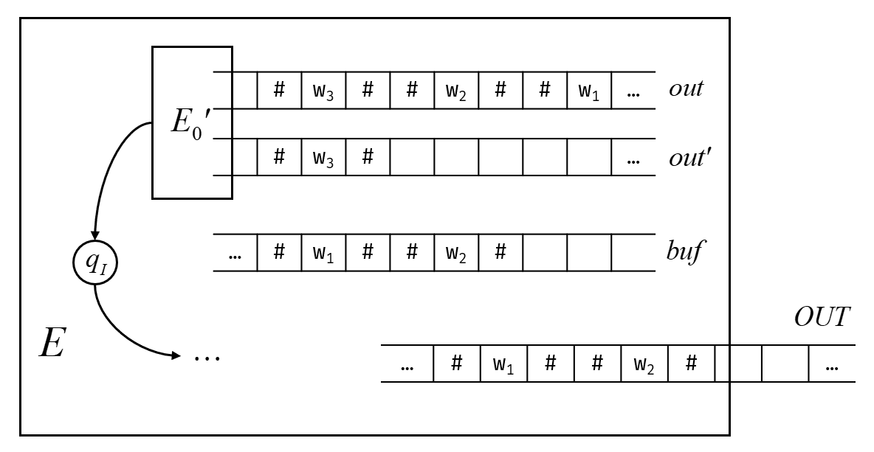

包括机器，若干工作带，一条缓存带，一条输出带

当每次完成一次输出，将控制权通过交给之后，将把的内容与中的内容进行比对：

①若的内容在中已经存在了，直接清空，将控制权交回给；

②若的内容从未在中出现，则将上的内容输出至上，并拷贝一份追加至后。随后清空，将控制权交回给。

对于，知的输出将包含，而根据的构造，只是对的输出进行了去重的处理，显然的输出也将包含，从而，从而

同样因为只是对的输出进行了去重的处理，使得的输出都是从的输出中获得的，从而

进而

由于的构造，始终不输出先前输出过的串，从而该枚举机即符合题意。

题目 **4**：证明：*L* 是图灵可判定的 *⇔L* 和 *L* 都是图灵可识别的。

**证明**：



由是图灵可判定的，有是图灵可识别的

而由是图灵可判定的，则存在图灵机，，且始终停机。

从而可构造图灵机，单纯地把送入的输入转发给，并将的输出反转后输出。

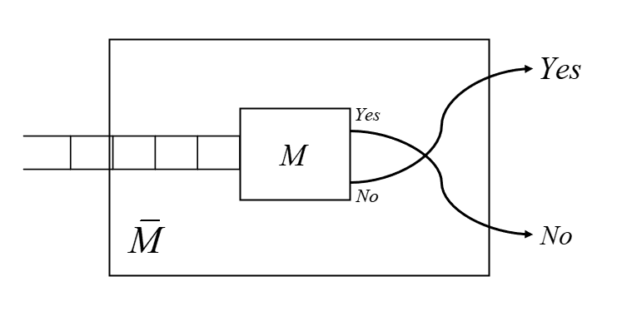

对，有，由的构造，知，从而，即，故；

对，有，从而，由的构造，有，从而，故。

综上，，而由于始终停机，有始终停机，从而判定，故也是图灵可判定的，从而也是图灵可识别的。



由于，都是图灵可识别的，从而存在图灵机，，满足，

对与作出以下改造：

为分别添加一个外部状态，使得每当完成执行一次操作后，不在继续执行，而是将状态转移至对应的外部状态。

称改造后的为，现使用与构造图灵机：

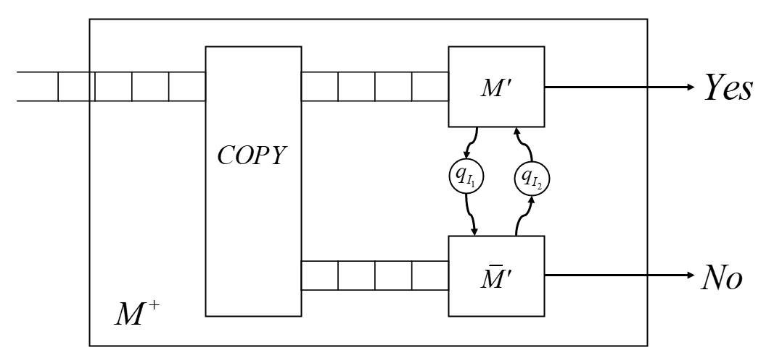

在获取输入后，将送至机器中产生两条内容与一致的输出，将这两条输出分别送入及中，并将控制权交给。

每当运行完将状态转移至后，将控制转交给；每当运行完将状态转移至后，将控制转交给。

这样，与将交替地运行。

当接收时，将停机至接收状态；当接收时，将停机至拒绝状态。

下证明判定：

对，从而将在有限步内接受，而将不接受，从而将停机至接收状态，从而有

对，有，从而将在有限步内接受，而将不接受，从而将停机至拒绝状态，从而有

从而

而是始终停机的，若否，则使得不停机，根据的构造，只可能是与均不接收，这将分别导致与，这是自相矛盾的。

从而判定，即是图灵可判定的。

题目 **5.1**：证明：语言 *L* 是递归的，当且仅当 *L* 是图灵可判定的。

**证明**：



若是有穷的，则显然存在图灵机能够判定。

若是无穷的，由是递归的，则存在枚举机，，且以字典序打印。

设原先的输出带为，为做出以下可行的拓展：

①为添加一条新的输出带，默认为空，的带头可进行双向的移动，且其移动和读写可由外界控制。当在进行输出时，同时让在进行输出，使得的内容与最后一次输出的内容一致。

②当完成一次输出时，不让其返回至常规状态，而是转移到一个处于之外的状态，将控制权转移至外。当外部逻辑结束后，外界再把控制权交回给。

记拓展后的为。

下构造图灵机，如图所示：

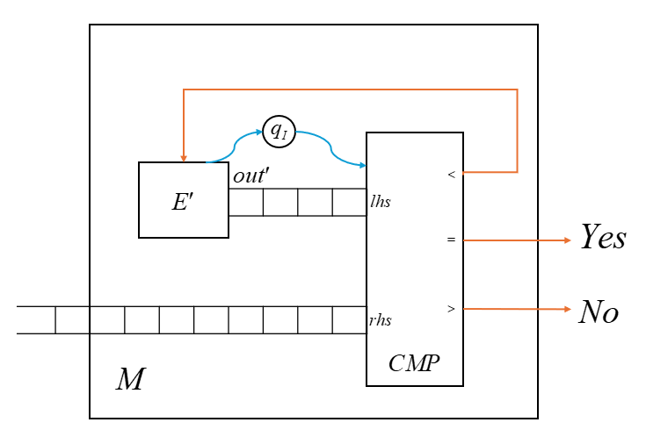

启动时，将控制权交给。

每当生成一个输出，把状态转移至时，将把与送入机器中，机器将对与的字典序进行比较。

根据的输出情况，将执行对应操作：

①若，清空，把控制权交回进行下一次输出；

②若，将停机至接收状态；

③若，将停机至拒绝状态。

下证判定：

对，由于以字典序打印，从而将在有限步内通过将输出，这时将判定与相同，从而将停机至接收状态，即

对，由于以字典序打印，从而从不打印串。但将在有限步内打印出一个字典序比大的串（若否，即永不打印字典序比大的串，由的定义，这时只能是有穷的，与无穷的前提矛盾），这时将判定大于，从而将停机至拒绝状态，即

综上，有

而始终停机（若永不停机，根据的构造，只可能是始终断言小于，从而始终打印字典序比小的串，同先前的论述，这时有穷，矛盾），从而判定，即是图灵可判定的。



由是图灵可判定的，则存在图灵机，且始终停机。

使用来构建枚举机，如图所示：

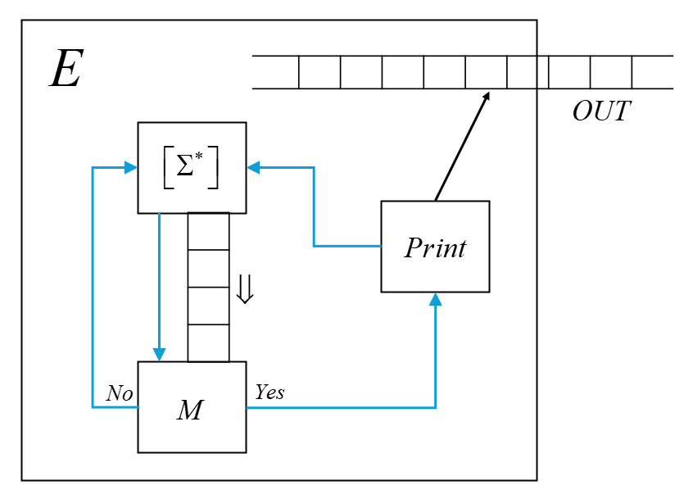

中有机器，该机器将按照字典序在其输出带上打印出属于的每一个串（即：）

当每输出完一个串后，将控制权交给，将对的本次输出进行判定：

①若判定结果为，则将调用机器将的本次输出追加打印至对外输出带上，打印后把控制权交回，让进行下一次输出；

②若判定结果为，则直接把控制权交回，让进行下一次输出。

由于会输出且只会输出中使得判定为的串，易见。且由于是按照字典序输出的，从而使得也是按照字典序打印输出。故是递归的。

题目 **6.3**：证明：图灵可识别和可判定语言在闭包操作下封闭。

**证明**：

现定义字符串的*划分数组*：，要求，且。

先证明图灵可判定语言在闭包操作下封闭：

设语言是图灵可判定的，则存在图灵机，，且始终停机。

要证也是图灵可判定的，只要证存在图灵机，，且始终停机。

欲构造图灵机，我们先构造这样的图灵机，如图所示：

将字符串与划分数组作为输入，执行以下操作：

①拷贝一份，记为

②从左到右逐项读取中的元素：

将前个字符拷贝至带，并从中删去这个字符

（即执行切片操作，在图中示意为机器）

将送入机器中：

当返回时，对进行下一项的读取遍历

否则当返回时，输出

③当遍历完毕而尚未输出时（即所有返回值都是），输出

现构造图灵机，如图所示：

将外界输入送至中，产生两条内容与一致的输出，分别送入与中。

将计算的长度，送入中。

将根据输入的数值，对长度进行所有可能情况的划分（不重不漏地）并进行输出（例：对于输入，将分别输出，，，）。当每完成一次输出，就将送入并将控制权交给。

当输出时，立即输出；当输出时，将控制权交给进行下一次划分的生成。

若穷尽了所有可能的划分且被再次调用，输出。

对，可知对存在一个由生成的划分数组，使得将与作为输入时，其输出为，从而使返回。

由的构造知，存在字符串列，，，这些对的输出都为，即，从而，即

对，知有划分，其中，，

从而将与作为的输入时，将输出。而根据的构造，总将在有限步内将上述的作为其输出，这时，由上所述，将输出，从而输出，即有。

从而，而对于给定的串，中用到的机器都将在有限步内停机，从而也将始终停机，故判定。

再证明图灵可识别语言在闭包操作下封闭：

设语言是图灵可识别的，则存在图灵机，

要证也是图灵可识别的，即证存在图灵机，

欲构造图灵机，需构造下列图灵机与：

先构造，如图所示：

将字符串与运行步数作为输入，一步一步地执行（以为输入）。若在步之内返回，则返回，否则返回。

再构造，如图所示：

将字符串、划分数组与执行步数作为输入，执行以下操作：

①拷贝一份，记为

②从左到右逐项读取中的元素：

将前个字符拷贝至带，并从中删去这个字符

（即执行切片操作，在图中示意为机器）

将与送入机器中：

当返回时，对进行下一项的读取遍历

否则当返回时，输出

③当遍历完毕而尚未输出时（即所有返回值都是），输出

最后我们构造，如图所示：

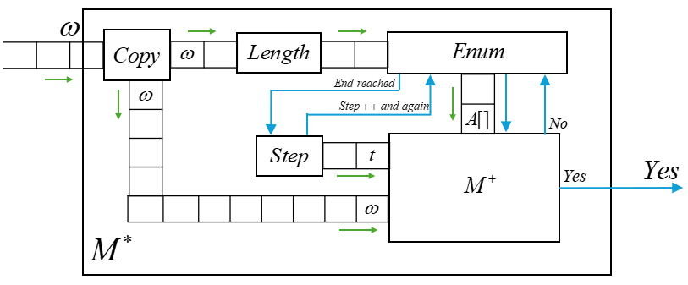

将外界输入送至中，产生两条内容与一致的输出，分别送入与中。

将计算的长度，送入中。

将根据输入的数值，对长度进行所有可能情况的划分（不重不漏地）并进行输出（例：对于输入，将分别输出，，，）。当每完成一次输出，就将送入并将控制权交给。

若穷尽了所有可能的划分且被再次调用，将对自己执行“格式化”（即下次调用时从头开始进行划分的枚举），然后将控制权交给。

用于计数。初始值为。始终将自己的输出作为的输入。每当控制权由交给时，将自己的输出值加（即自增）。自增后，将控制权交回。

当输出时，立即输出；当输出时，将控制权交给进行下一次划分的生成。

对，可知对存在一个由生成的划分数组，由生成的最大步数，使得将、与作为输入时，其输出为，从而使返回。

由的构造知，存在字符串列，，，这些与对的输出都为，即，且在步内接受所有，从而，即。

对，知有划分，其中，，。从而在有限步内接收所有的。由机器的构造知，对每个，都存在，使得将与作为的输入时，返回（即对于每个，将在步内接收）。

从而将,及作为的输入时，将输出。而根据的构造，总将在有限步内将上述的作为其输出，也将在有限步内将作为其输出，这时，由上所述，将输出，从而输出，即有。

从而，即有识别。

（图示：与结合时的遍历顺序）

（三）不可计算证明相关的题目

题目 **7**：证明：*LACC* 语言是不可判定的（或称不是图灵可判定的）。

**证明**：

使用反证法：假设语言是（图灵）可判定的，则存在图灵机，使得，且始终停机。

对进行进一步描述：接收输入。当是一个图灵机，且接收时，返回；否则返回。

文本

使用构造图灵机：接收输入，将其复制为后送入图灵机中，最后转发的输出为其输出。

最后使用构造图灵机：接收输入，将其转发给，并反转的输出后输出。

现考察，当将作为的输入时，的输出结果：

①当时，由构造，知，由构造，知，从而不接收，故，矛盾；

②当时，由构造，知，由构造，知，从而接收，故，矛盾。

从而这个机器根本不存在，但是在假设存在的情况下，与的构造都是合理且真实存在的，从而只能是不存在，故是不可（图灵）判定的。

题目 **8**：假定用课程讲授的图灵机编码，证明如下语言不可识别。

（1）*L* = *{wi|wi ∈*/ *L*(*M*2*i*)*}*

**证明**：

对于课程所讲授的图灵机编码：每个图灵机编码的最后一定是一条转移规则，每一条转移规则被编码为，而，从而图灵机编码的最后一位一定是，从而每个合法的图灵机编码都一定是一个偶数。

使用对角线法证明：

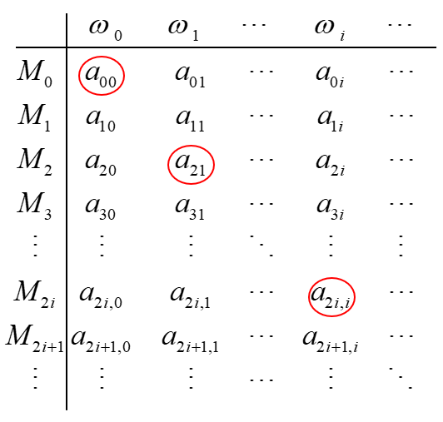

取为：

首先不可能是任何图灵机，因为。并且的编码也不可能和任何相同（因为这时不是有效的图灵机），从而这样的根本不存在。故不存在图灵机识别语言。

（2）*L* = *{wj|w*2*j ∈*/ *L*(*Mj* )*}*

**证明**：

先证：语言不是递归可枚举的，对角线法：

取为，则不存在，从而不是递归可枚举的。

反证：若是递归可枚举的，则存在图灵机识别。现构造图灵机：

其中将转换为，易见，矛盾。从而非递归可枚举。

题目 **9.0**：证明：*LACC*01 语言是不可判定的。

**证明**：

使用反证法：假设语言是（图灵）可判定的，则存在图灵机，使得，且始终停机。

对进行进一步描述：接收输入。当是一个图灵机，且接收字符串时，返回；否则返回。

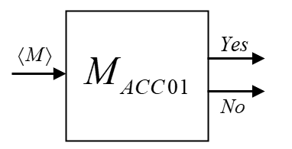

构造图灵机：接收输入字符串，并舍弃它。在其内部模拟常量字符串在常量图灵机上的运行，并转发输出其结果。

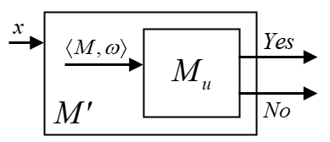

最后构造图灵机：接收输入，通过内部逻辑，构造出一个以常量形式的图灵机，常量形式的字符串为其内部常量的图灵机的编码，之后将送入，并转发输出其结果。

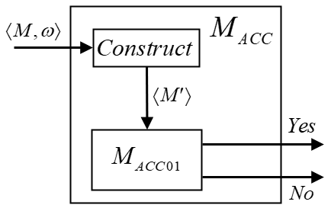

现证明对于这样的，判定语言：

对，有，从而，从而接收字符串。但的输出与其输入无关，当接收时，就接收了所有的输入，即输出常量，从而对于常量图灵机，常量字符串，返回常量，从而接收，。

对，有，从而，从而不接收字符串。但的输出与其输入无关，当不接收时，就不接收所有的输入，即输出常量，从而对于常量图灵机，常量字符串，返回常量，从而不接收，。

从而，且无论是构造的过程，还是的运行，都是始终停机的，从而始终停机，故判定。

但根据定理，是不可判定的，矛盾。从而不存在，从而是不可（图灵）判定的。